

PEDIDO DE PROVIDÊNCIA Nº _______/2019

Exmo. Sr. Presidente,
Exmos. Srs. Vereadores,

O Vereador Milton Martins, vem respeitosamente, requerer, ouvida a Casa e após os tramites regimentais que seja enviada correspondência ao Prefeito Municipal Leone Maciel Fonseca, objetivando mover gestões junto ao Órgão competente da Administração Pública para providenciar a INSTALAÇÃO DE PLACA DE SINALIZAÇÃO INDICATIVA DE PARADA OBRIGATÓRIA NA RUA HELESSANDRA HÉLIA SOARES NETO COM AVENIDA DOUTOR RENATO AZEREDO, BAIRRO CDI II, nessa cidade.

JUSTIFICAÇÃO:

Ante ao exposto solicita que os Órgãos competentes tomem medidas cabíveis para à solução deste problema, pois este é um pedido que merece total acolhida.

Sala de Sessões, 14 de fevereiro de 2019.

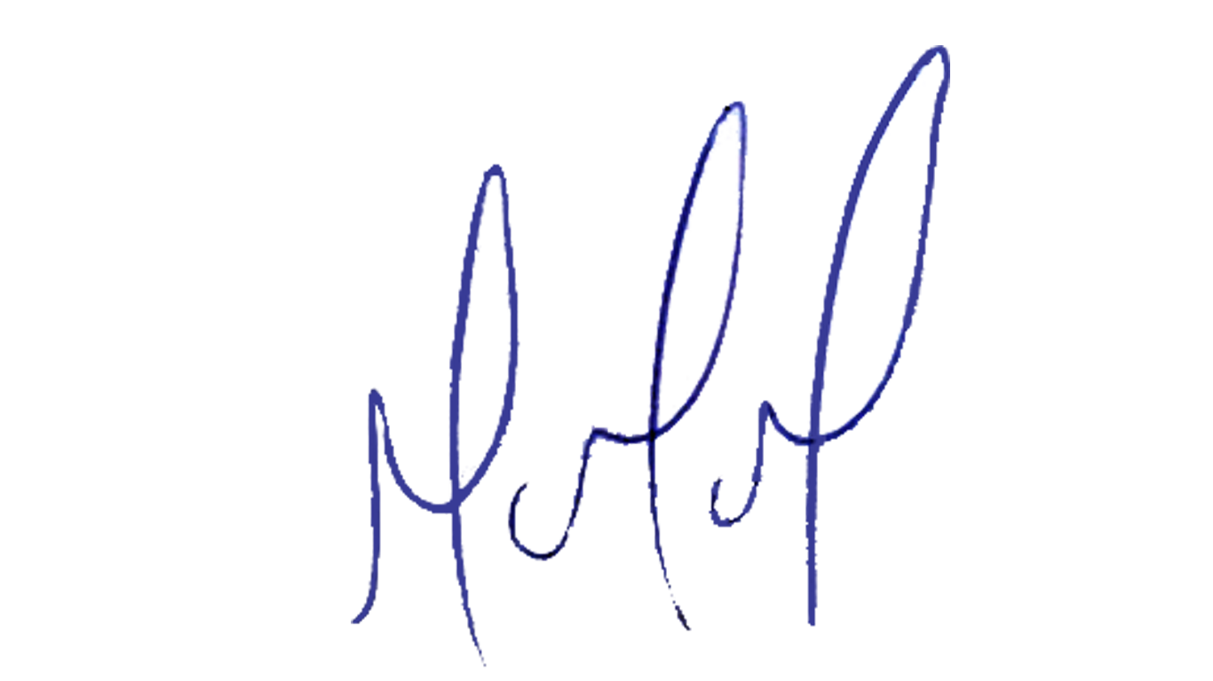
MILTON MARTINS
VEREADOR

